Gyűjtőmunka – segédanyag
A tanulócsoporttól függően adhatjuk ezeket felolvasásra egy-egy gyermeknek.
Minden ppt-s dia (Alsó_2_evf_8_tmcs_sanyag2_D-) után felolvassák a diákok társaiknak.
Fontos, hogy ennek kiadásra gyakorlásra pár nappal a témanap előtt történjen meg, hogy a hangos olvasás zökkenőmentes legyen!

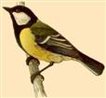 | Széncinege  A széncinege védett madár, főként lomberdőkben és tölgyesekben él. Kertekben és parkokban is gyakran megtalálható. A feje fekete-fehér, a hasát sárga toll borítja. Rovarokat, pókokat és olajos magvakat eszik. A téli etetőket is szívesen felkeresi.

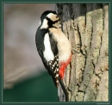 | Nagy fakopáncs  Magyarországon a leggyakoribb harkályféle. Erdőkben, parkokban, kertekben él. Odúlakó. Táplálékát fatörzseken, vastagabb ágakon, vagy talajon keresi. Ősszel és télen a kéreg alól veszi ki az ott rejtőző lárvákat. Megeszi a magvakat is (pl. fenyőmag). Védett madár.

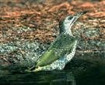 | Zöld küllő  A zöld küllő gazdag színezetű, jóval nagyobb testű harkályfaj, mint a nagy fakopáncs. Tél végén és kora tavasszal hangos, „klü-klü” kiáltása hallható. Kedvelt helyei a ligetes erdők, fasorok és parkok. Egész évben a talajon keresi táplálékát. Kedvenc eledele a hangya, melyet télen is kivés akár a hó alól is.

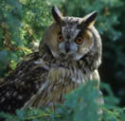 | Erdei fülesbagoly  Az erdei fülesbagoly egy közepes nagyságú bagoly, hatalmas tollfülekkel s nagy narancsvörös szemekkel. Nyílt területeken vadászik. Főként rágcsálókat eszik; szereti a mezei pockot és a cickányt. Havas teleken főleg madarakat (pl. verebet) fogyaszt szívesen.

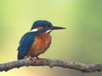 | Jégmadár  A jégmadár egy hosszú és erős csőrű, rövid farkú, zömök testű madár. Kedvelt helye a vízpart. A be nem fagyott tavak mellett télen is megtalálható. Türelmesen üldögélve les zsákmányára, apró halakra, vízi rovarokra. Magyarországon védett madár.

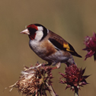 | Tengelic  A tengelic az egyik legtarkább magyarországi madár. Kertekben, gyümölcsösökben és szőlőhegyeknél. A tengelic télen hóból kiálló gyomokon keres magának magokat. Azonkívül hernyókat és bogarakat

link:
http://www.operencia.com/gyermekoldalak/elovilag/allatok/madarak/magyarorszagon-teleloe-madarak

